ACTIVIDAD BD, APIREST Y POSTMAN DE MOROSOS
ALEJANDRO SAINZ SAINZ

Lo primero voy a mostrar los cambios en los archivos de la aplicación.
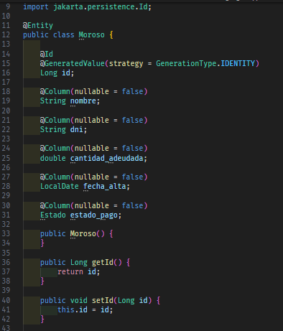
Esto es como yo he definido la Entity.

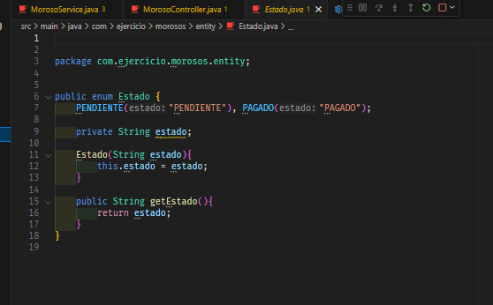

Este es mi ENUM para el atributo ENUM de la BD.

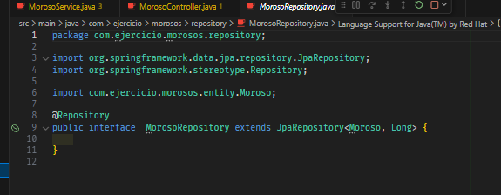

Este es mi repository.

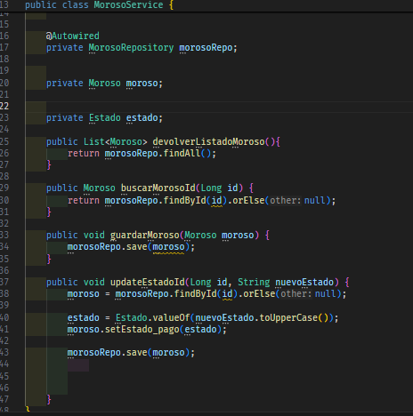

Este es mi Service. Le faltarían cosas como try-catch para controlar errores o validar si un objeto recibido es Null. Tuve un fallo en la parte en la que creo instancias de Moroso y Estado en las que usaba en ellos la notación @Autowired. Si haces eso el back no arranca porque una Entity o un Enum no son inyectables. Fallo mio. Tardé un poco en encontrarlo pero ya está.

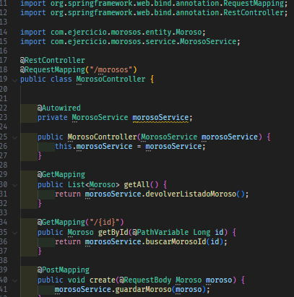
Este es el controller. Aquí había problemas con lo de ResponseEntity, aunque supongo que si esto lo vamos a conectar después con el front tendremos que saber como manejarlo para que funcione todo de forma correcta. Eliminé todo lo que incluía ResponseEntity para que funcionase según lo que sabíamos.

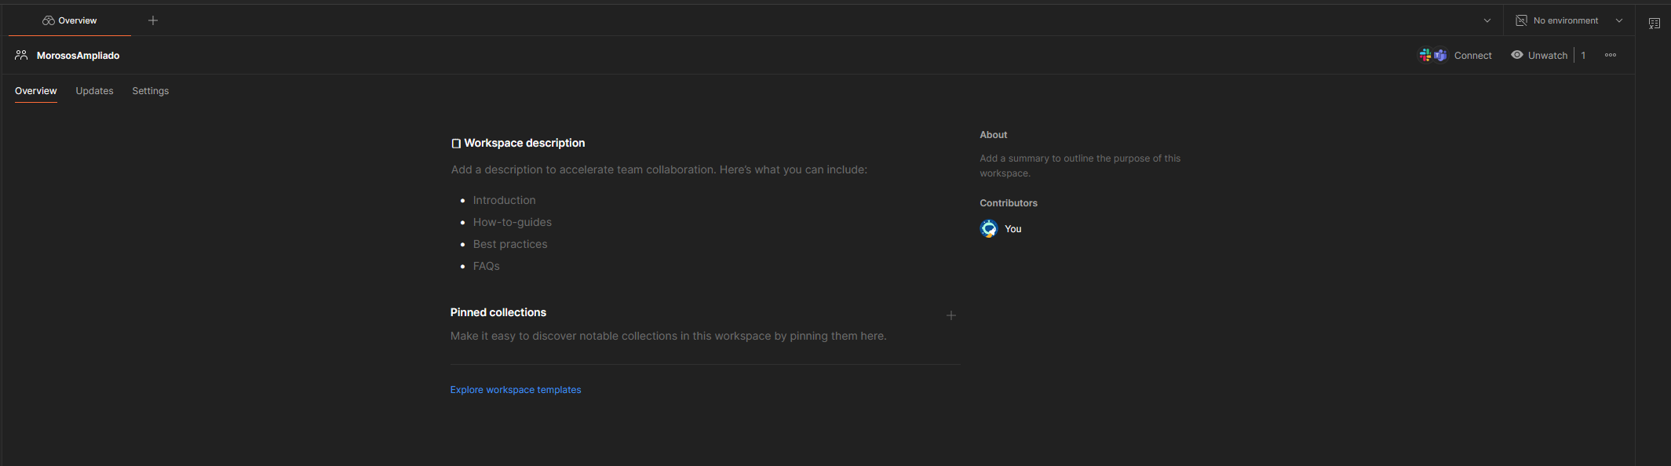
Creo un nuevo WorkSpace en Postman para la práctica.
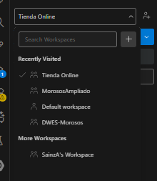
Le selecciono en la extensión de Postman de VS.

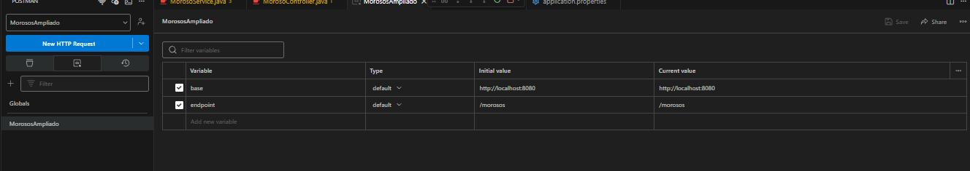

Creo el enviroment y las variables.

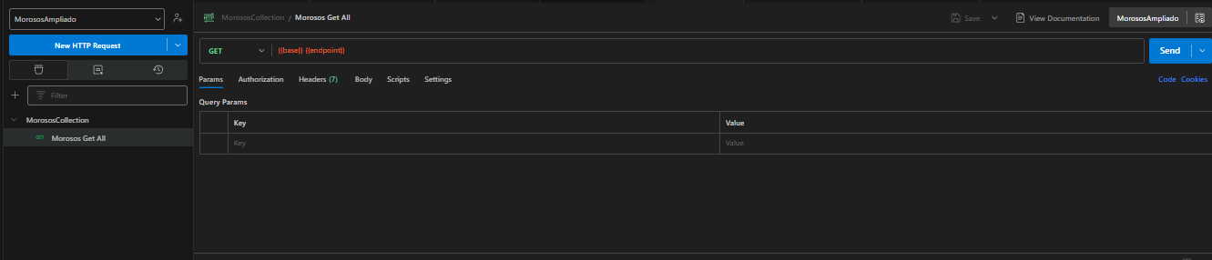

Creo la colección. Después creo la primera Request, el Get All. Me aseguro de asignarle el Enviroment para que corresponda con lo que yo necesito. Salvo y pulso Send. Resultado correcto.
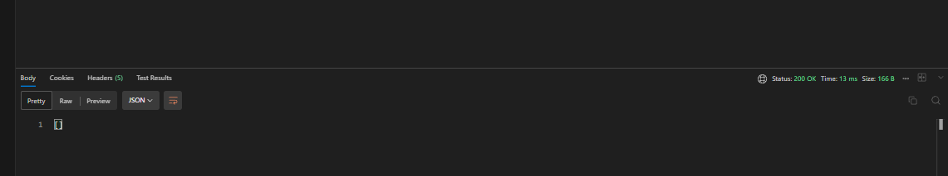

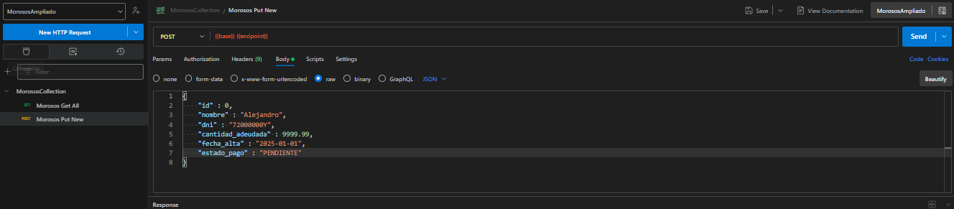
Creo la petición del Post.

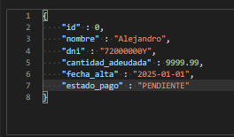
En el body añado un objeto JSON. Creo que he puesto todo en el formato correspondiente. En id pongo cero, al ser autoincrement debería de ponerlo como 1. Después haré más pruebas.
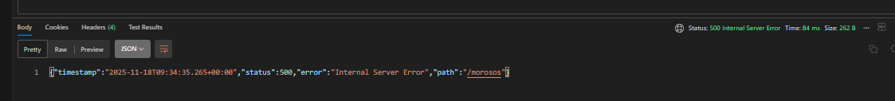
La primera en la frente.
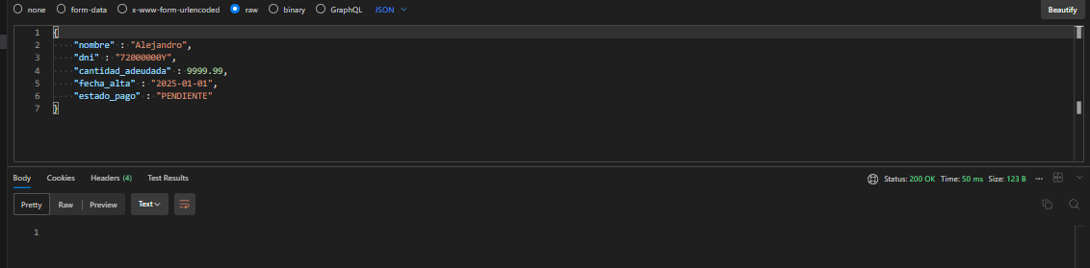
Fallo tonto. Le estaba pasando la ID, y es @GeneratedValue. No se la tengo que pasar.

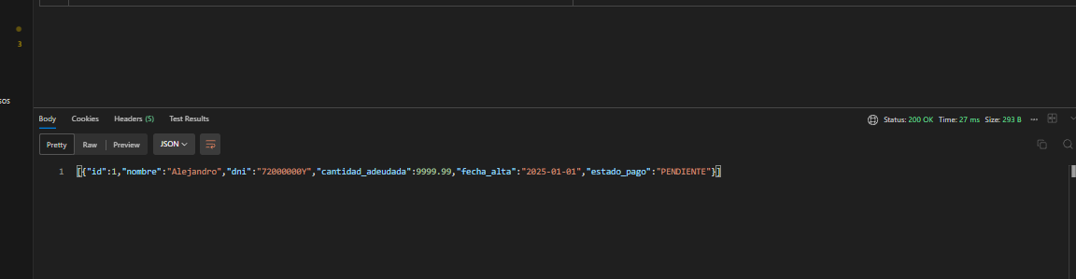
Vuelvo a hacer un Get All y devuelve esto.
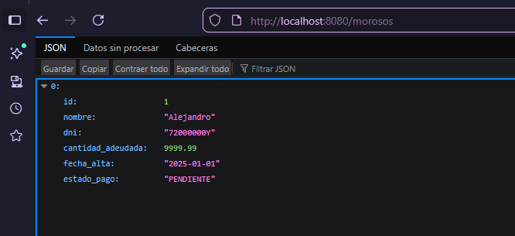
Lo compruebo en el navegador para confirmarlo.

Voy a hacer ahora una serie de pruebas en el post para ver que tal he creado la Entity y la base de datos.

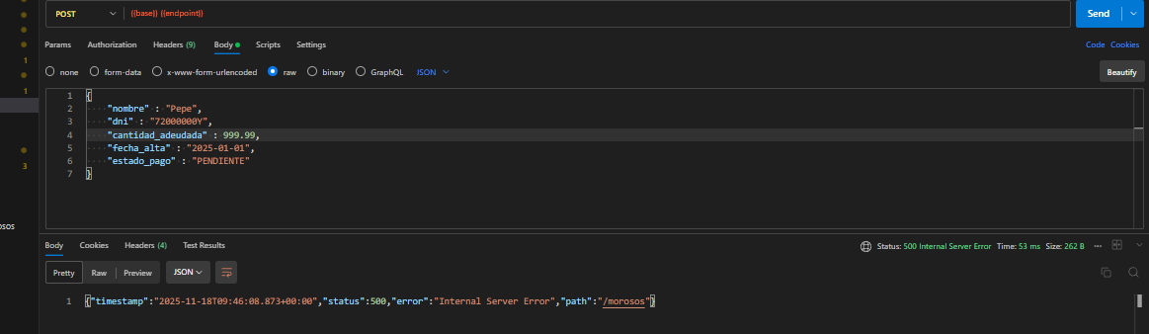

Cambio algunos datos pero el dni es el mismo. No pongo captura de lo que marca la consola, pero lo que hace es explotar. Supongo que porque al conectar a la BD el dni no es unique, porque ya existe.
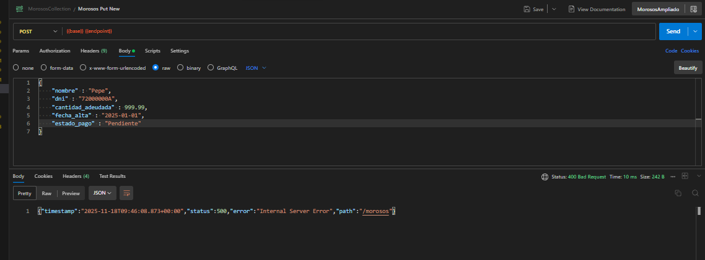
Cambio el dni pero el atributo estado_pago no está bien escrito en este ejemplo. La consola de VS devuelve que el atributo String Pendiente no es correcto y no está aceptado por el enum.
Creo que con estos ejemplos ya vale para ver que las cosas están medianamente bien configuradas.

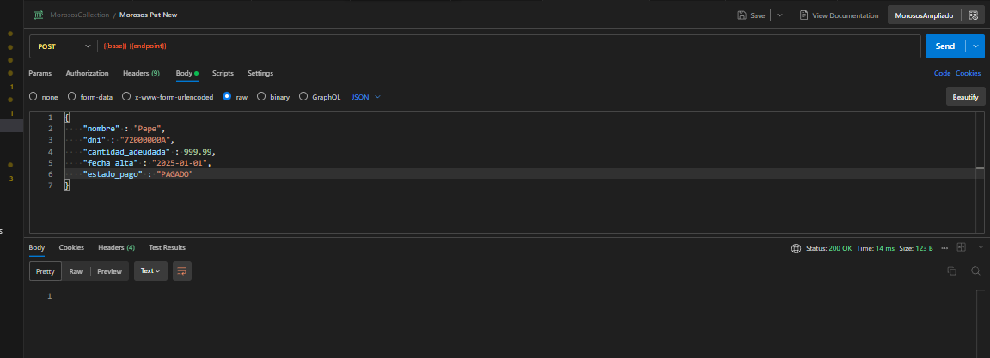

Creo uno nuevo pero con datos correctos, para tener más datos con los que trabajar.
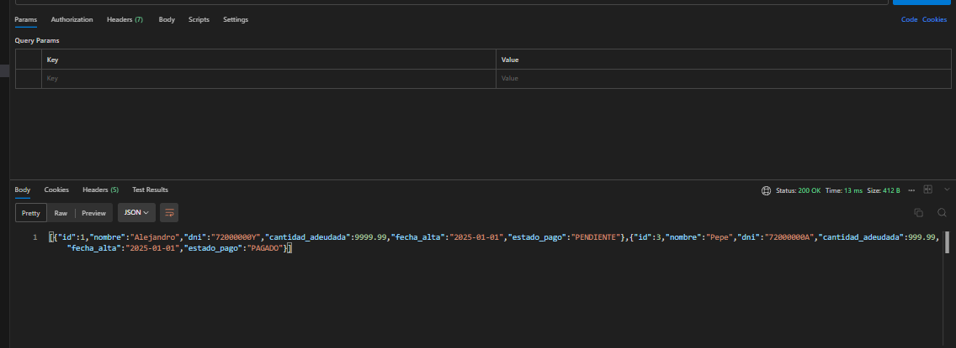

Vuelvo a hacer Get All
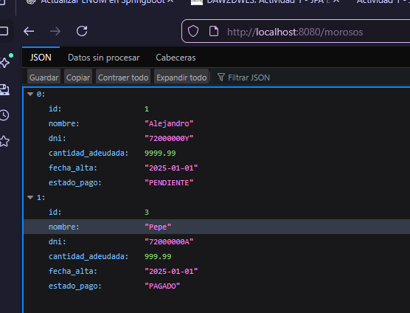

Confirmo también en el navegador.

Creo el Get By ID, se ejecuta bien pero no devuelve nada.
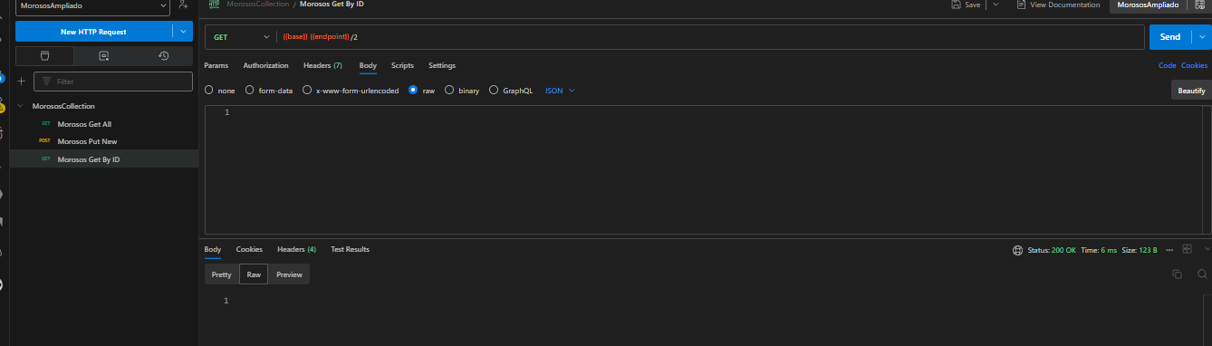

Ni siquiera en el navegador.

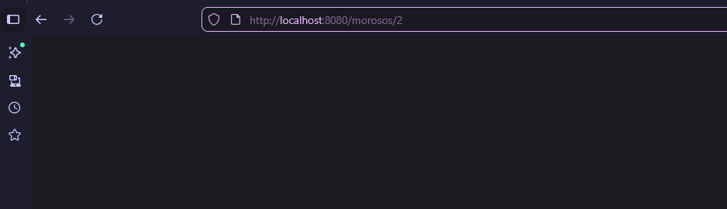

Todavía no lo he probado pero me da que va a ser por la fecha, que devuelve un LocalDate en vez de un String y por el Estado que devuelve una instancia del enum, en lugar de otro string.

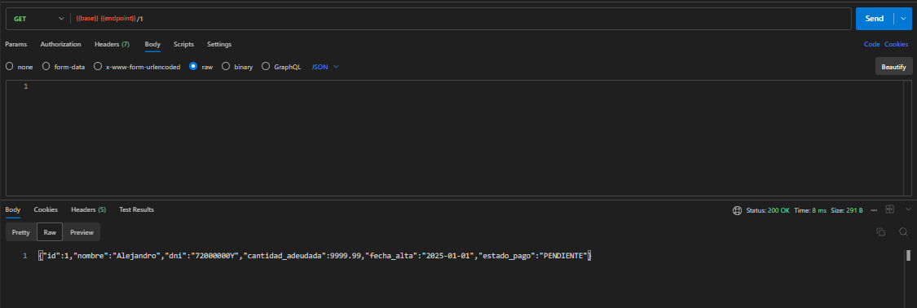
La cosa es como sigue. Tenía creadas unas instancias del Entity y el Enum en el Service que no tenían que estar ahí. Cuando las necesite en el update tengo que crearlas dentro de ese método, nada de crear instancias globales que no aportan nada. El 1 le devuelve. Eso sí, la prueba con el dos no salía. Tendré que intentarlo otra vez.

Ahora he visto otro error. Este no se ni porque es. Cuando he hecho la prueba de los posts, en algún momento, aunque no haya salvado los datos en la BD si ha debido de generar la id 2, pero no se salva. Al hacer el Get All, veo que mi segundo registro tiene la id 3.
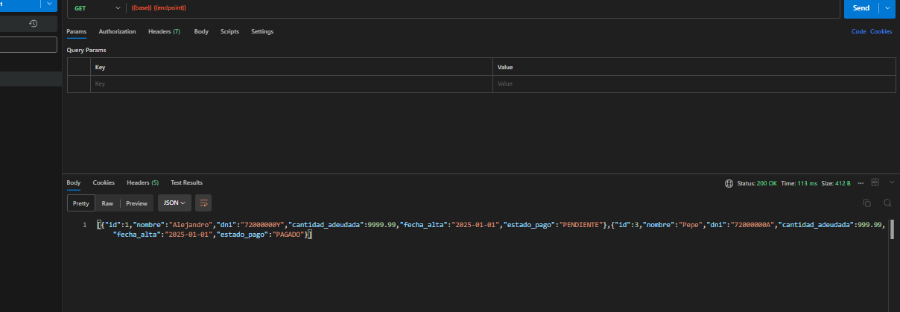

Supongo que eso se deba a que las instancias que no tenía que tener en el servicio han hecho algo raro que no debían.

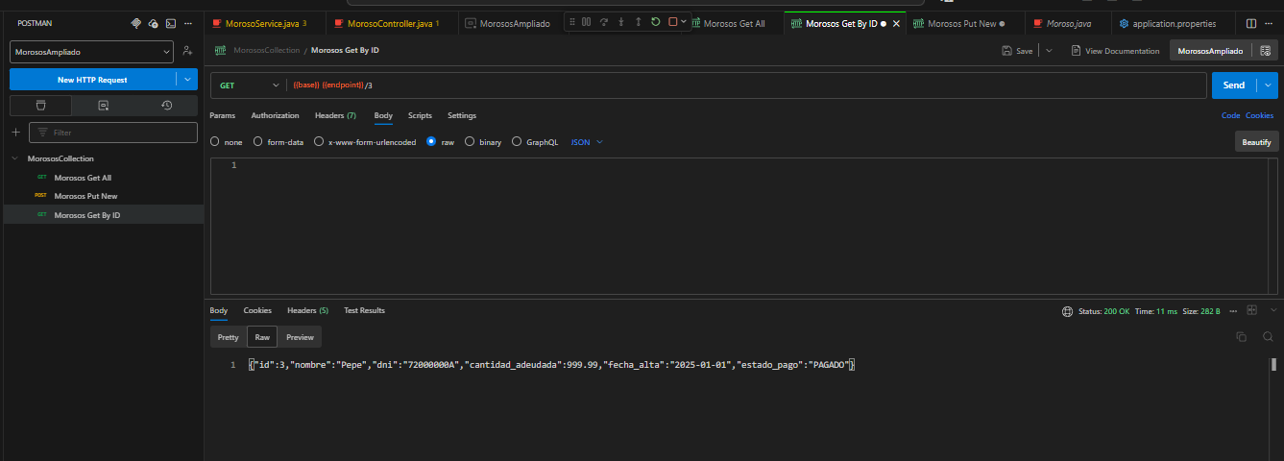

Si hago la prueba con el 3 funciona.

Vamos ahora con el put. Habrá que comprobar si simplemente el método save(id) también funciona para actualizar.
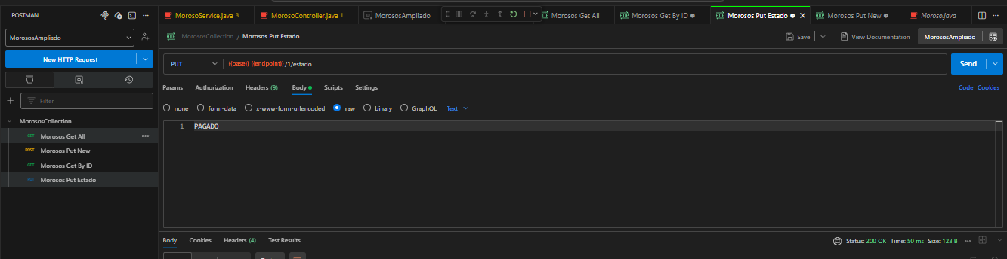
Una serie de apuntes, yo al principio en la URL ponía /1/PAGADO o PENDIENTE, así que no funcionaba.
Luego ya me di cuenta de que en el controller ponía @RequestBody, así que el string debe de estar en el body y en la url solo cambia el ID.
Como yo cree en el service un método que permite que se reciba el texto en minúsculas, voy a hacer una prueba después de comprobar que este ha cambiado.

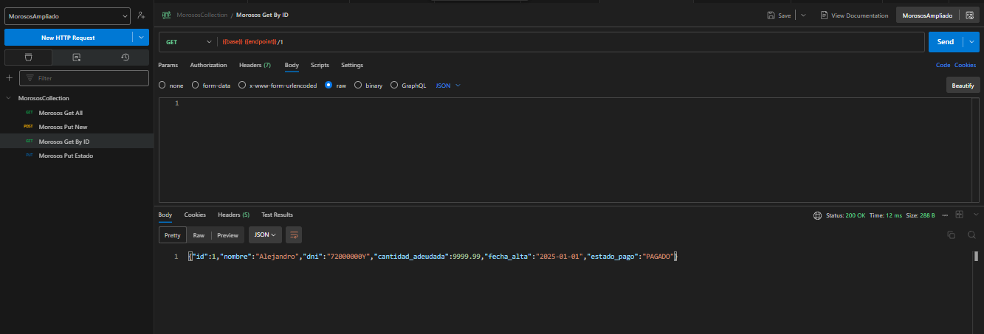
Con un Get By ID compruebo que se ha modificado. Voy a probar a hacer un put pero con el body en minúscula.

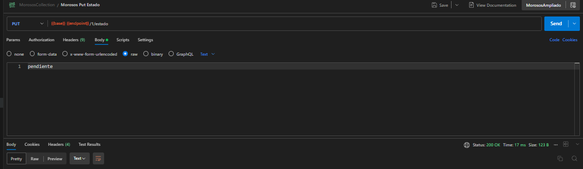
En principio devuelve un 200 ok.
Vamos a comprobarlo.
Cosas raras, al volver a hacer un GET BY ID, sale sin cambiar. Al hacer un GET ALL sale cambiado de nuevo.
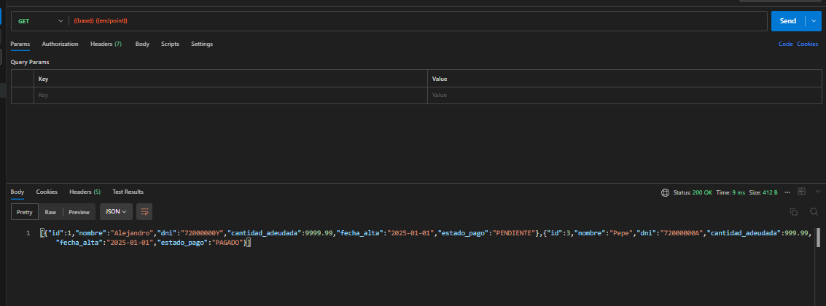

Voy a probar el GET BY ID en el navegador a ver que tal se da ahí.

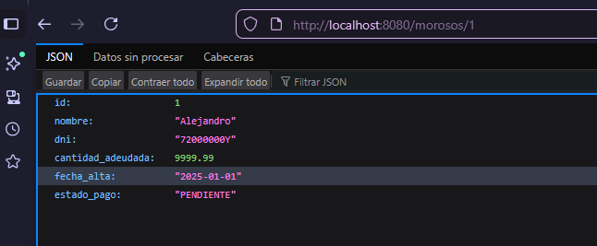

En el navegador si sale bien. Cosas de la tecnología supongo.

Con esto ya las tenemos todas.

